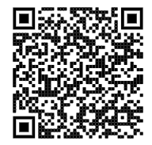**Selbstexperiment 1**

<https://phet.colorado.edu/sims/html/circuit-construction-kit-dc/latest/circuit-construction-kit-dc_de.html>

Aufgabe 1:

1. Erstellen Sie bitte eine Schaltung, bei welcher die Lampe leuchtet, aber nicht durchbrennt.
2. Bitte Skizzieren Sie ihre erstellte Schaltung.

|  |
| --- |
|  |

Aufgabe 2

1. Bitte Messen Sie den Strom und die Spannung in ihrer Schaltung
2. Bitte beschriften Sie Ihre obenstehende Schaltung mit den ermittelten Werten.
3. Bitte ergänzen Sie die Spannungs- und Strompfeile.

(Googlen Sie was diese Pfeile bedeuten)

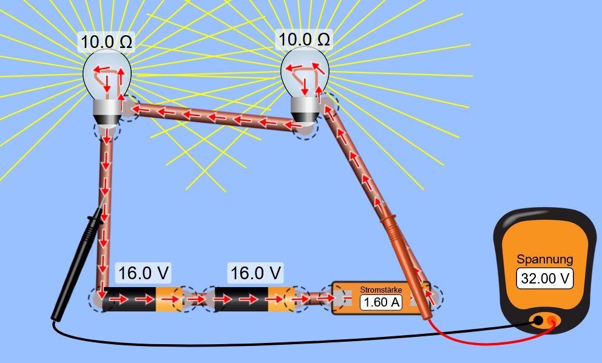

**Selbstexperiment 2**

<https://phet.colorado.edu/sims/html/circuit-construction-kit-dc/latest/circuit-construction-kit-dc_de.html>

Aufgabe 3:

1. Erstellen Sie bitte eine Schaltung, bei welcher **Zwei Lampe** leuchtet, aber nicht durchbrennt.
2. Bitte Skizzieren Sie ihre zweite Schaltung.

|  |
| --- |
|  |

Aufgabe 4

1. Bitte Messen Sie den Strom und die Spannung in ihrer Schaltung
2. Bitte beschriften Sie Ihre obenstehende Schaltung mit den ermittelten Werten.